**Hướng dẫn cài đặt từ source code**

**Nhóm:**

**1.Lê Việt Hoàng Lớp: 15Si**

**Email:** [**viethoangjk@gmail.com**](mailto:viethoangjk@gmail.com)

**2.Võ Trọng Thanh Lớp: 15Si**

**Email:** [**vtthanh.cit@gmail.com**](mailto:vtthanh.cit@gmail.com)

**3.Đỗ Tấn Thành Lớp: 15Si**

**Email:** [**thanh15i3cit@gmail.com**](mailto:thanh15i3cit@gmail.com)

**4.Lê Thị Dương Lớp 15i3**

**Email:** [**15i3lethiduong97@gmail.com**](mailto:15i3lethiduong97@gmail.com)

**Link GitHub:** [**https://github.com/viethoangCIT/cnpm_ltm.git**](https://github.com/viethoangCIT/cnpm_ltm.git)

* **Hướng dẫn cài đặt**

-Các bạn download source code từ link sau: [**https://github.com/viethoangCIT/cnpm_ltm.git**](https://github.com/viethoangCIT/cnpm_ltm.git)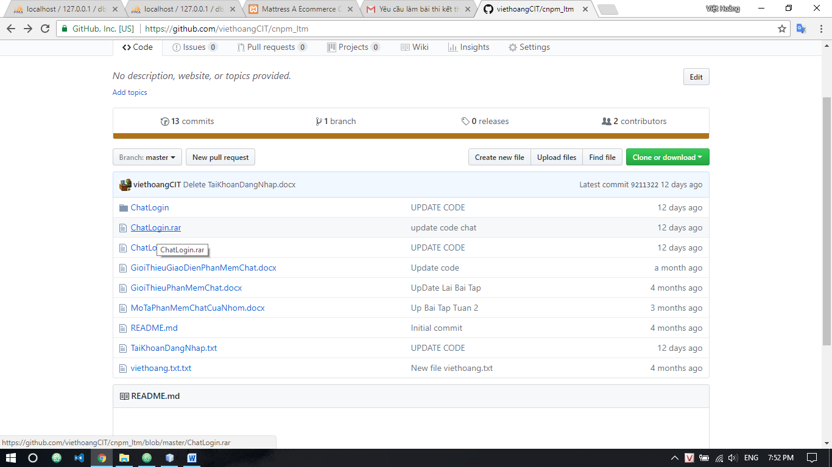

-Sau đó các bạn tải thư mục ChatLogin.zip hoặc ChatLogin.rar rồi giải nén ra

-Sau khi tải về máy, các bạn có thể mở bằng IDE: Netbeans, Eclipse hoặc các IDE hỗ trợ code java

-Ở đây mình mở bằng Netbeans, các bạn vào File->Open Project, rồi tìm tới thư mục mà bạn chứa folder mà bạn giải nén ra

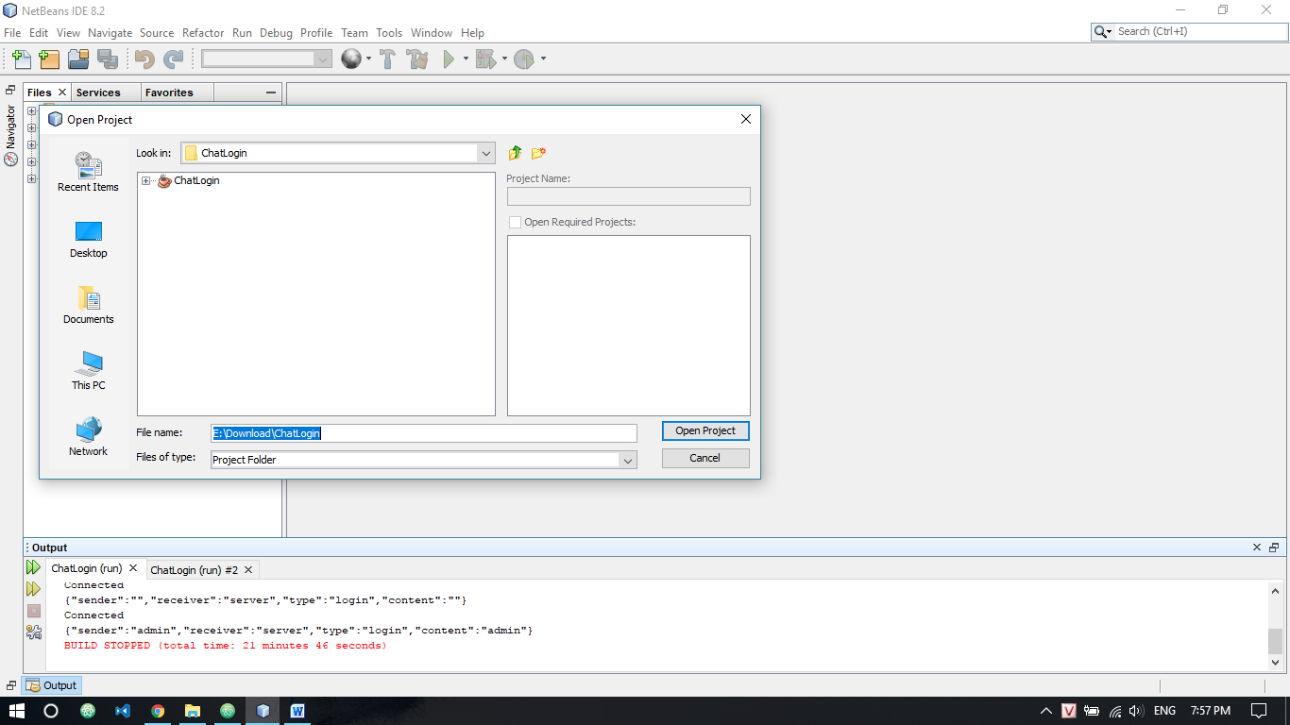

-Để chạy được code : đầu tiên các bạn click chuột phải vào class ChatServer.java rồi chọn Run file.

-Nếu các bạn không chạy class ChatServer thì khi bạn chạy các class khác nó không thể kết nối tới được Server

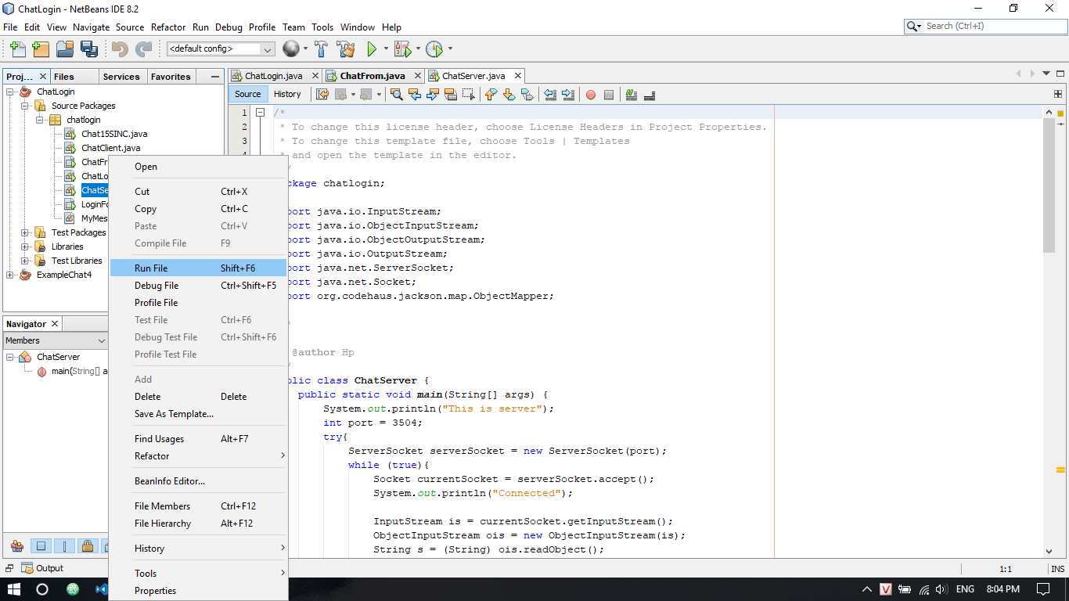

-Kết quả như sau: 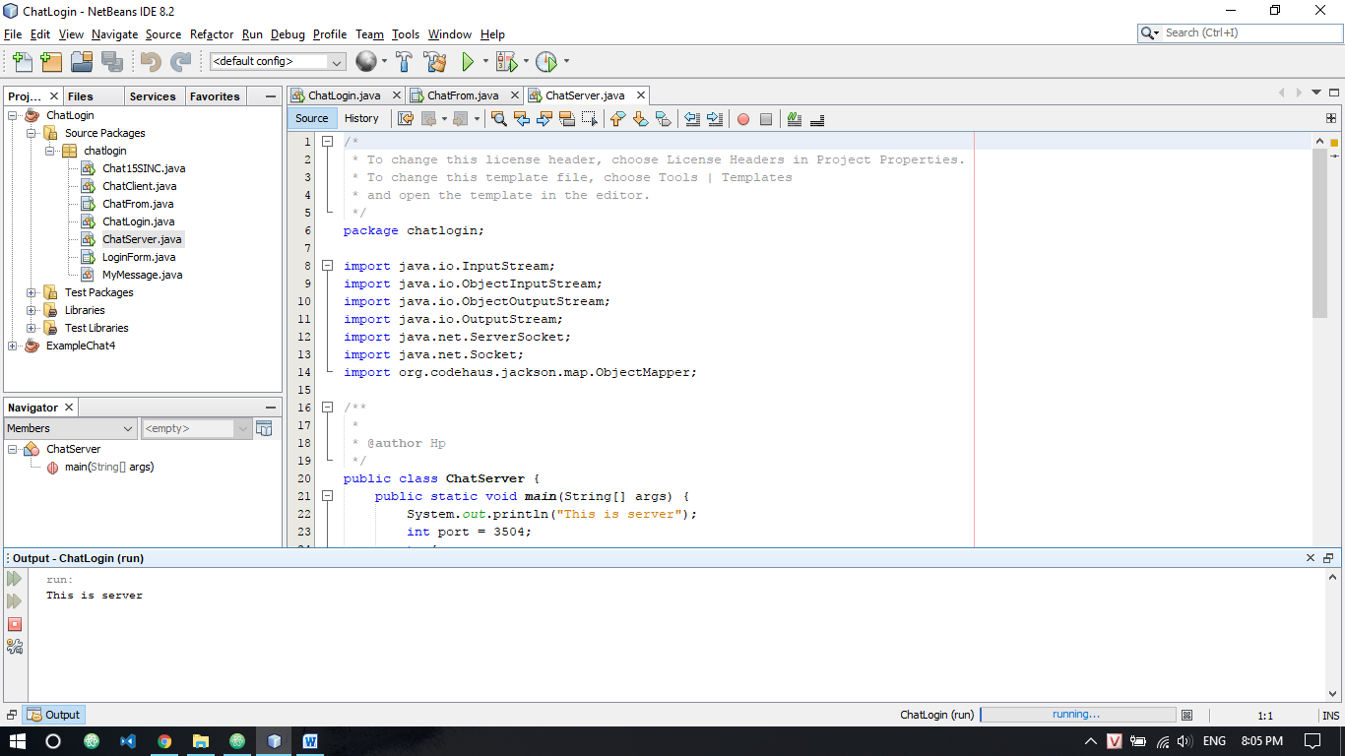

-Sau đó các bạn click chuột phải vào class LoginForm.java để chạy form login. Và đăng nhập vào với Tên đăng nhập: “admin” - Mật khẩu: “admin”

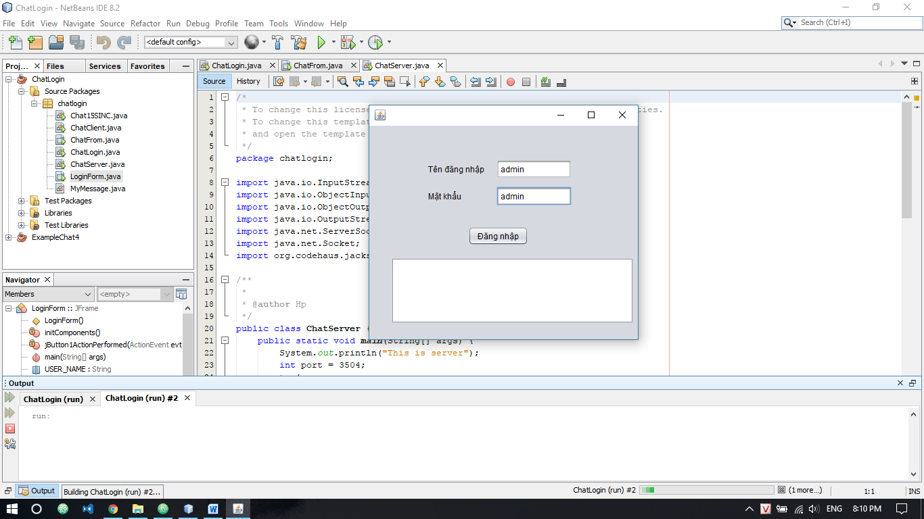

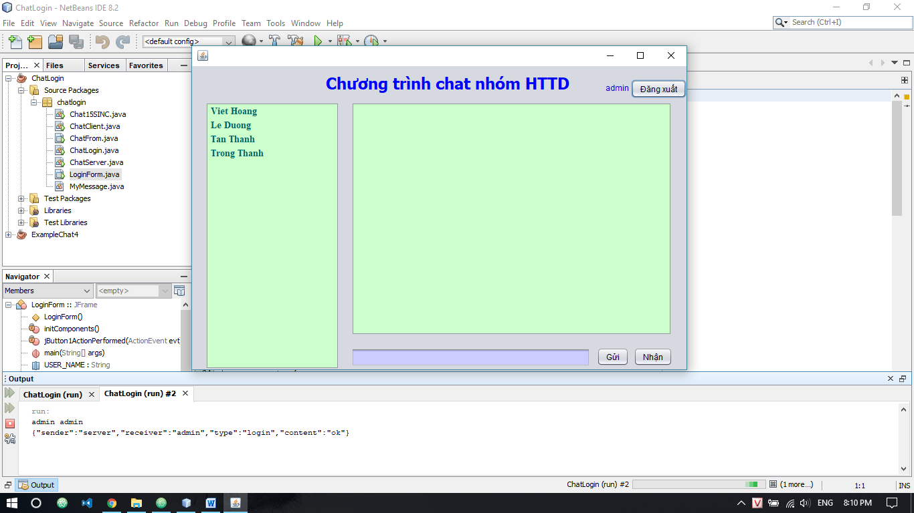

-Như vậy là ta đã cài đặt được phần mềm từ source code